L’ORGANITZACIÓ DEL COS HUMÀ
1 NIVELLS D’ORGANITZACIÓ DEL COS HUMÀ
El cos humà està constituït per nombrosos elements que s’agrupen en diferents nivells d’organització. ( símil dels totxos d’una casa)
N. Subatòmic
- Són els components dels elements químics.
- Ex: protons, neutrons i electrons.
N. Atòmic
- Elements químics que formen els éssers vius
- Ex: C, H, O i N són els més abundants.
N. Molecular
- Són els components a partir dels quals les cèl poden elaborar ses pròpies estructures.
- Ex: proteïnes, glúcids, lípids i àc nucleics
N. Cel·lular
- Les cèl són les unitats bàsiques dels éssers vius, es nodreixen, eliminen substàncies de rebuig, es reprodueixen, creixen, ...
- Ex: fibres musculars, neurones, ...
N. de teixit
- Conjunt de cèl especialitzades i associades per a dur a terme una funció determinada.
- Ex: el teixit muscular contrau o relaxa els músculs.
N. d’òrgan
- Diferents teixits s’ajunten per complir una funció específica.
- Ex: l’intestí està format per teixit epitelial i teixit muscular.
N. d’aparell o sistema
- Associació d’òrgans que treballen conjuntament per realitzar una funció vital.
- Ex: l’esòfag, l’estómac i l’intestí formen part de l’aparell digestiu.
N. d’organisme
- El conjunt de sistemes i aparells del cos humà donen com a resultat un organisme.
- Ex: l’home

Per mantenir-se viu un organisme necessita nutrients, Oxigen i aigua. També ha de mantenir la Temperatura cst i eliminar les substàncies de rebuig.
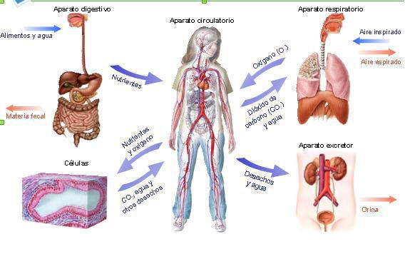

2 ELS TEIXITS
- Els teixits estan formats per agrupacions de cèl semblants i per una substància intercel·lular.
- Cada teixit s’especialitza en una funció.
- Els teixits s’agrupen per formar òrgans.
- Hi ha 4 grups de teixits.

- TEIXIT EPITELIAL
- Fa les funcions de protecció (pell), absorció (intestí), filtració (epiteli renal), secreció (glàndules) i excreció (alvèols pulmonars).
- Formats per cèl molt juntes i amb escassa substància intercel·lular.
- Les cèl tenen una cara lliure i a la cara oposada estan adherides a una membrana basal de teixit conjuntiu.
- No presenten vasos sanguinis, es nodreixen a partir dels capil·lars del teixit conjuntiu pròxim.
- Segons la seva funció en diferenciem 2 tipus:
  - De revestiment:
    - Recobreix tot el cos com l’epidermis de la pell, entapissa cavitats internes com l’esòfag i conductes com els vasos sanguinis.
    - Pot estar format per una o diverses capes de cèl, presentar microvellositats (intestí) o cilis (tràquea).
  - Glandular:
    - Constitueix les glàndules endocrines (secreten ses productes a la sang), exocrines (secreten ses productes a l’exterior o al tub digestiu) o mixtes (poden secretar ses productes als dos llocs).
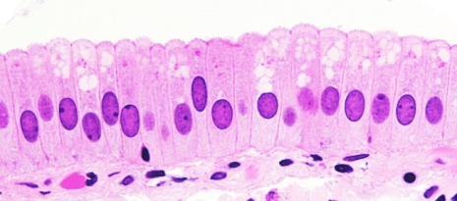
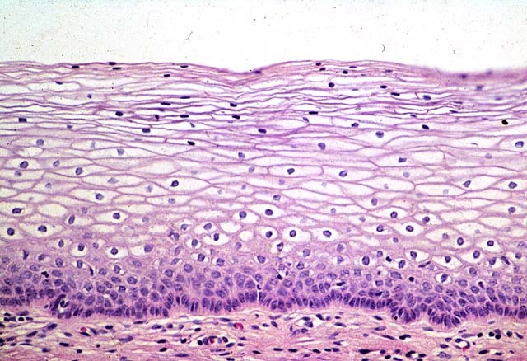
    - Aquest teixit produeix i secreta diverses substàncies (suor, suc gàstric, saliva, hormones, ...)
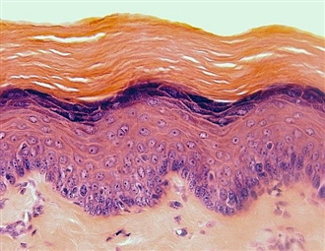
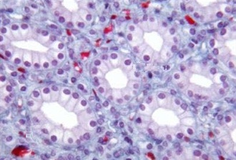
- TEIXIT CONJUNTIU
- Fan les funcions de sostenir l’estructura corporal, unir els altres teixits i protegir els òrgans interns.
- Formats per cèl dites fibroblasts i una matriu extracel·lular reforçada per fibres proteiques que proporcionen elasticitat, resistència o duresa.
- Segons aquests components se’n diferencien 5 tipus:
  - Lax:
    - Presenta poques fibres, molts fibroblasts i molta matriu extracel·lular.
    - Envolta i protegeix òrgans i forma una capa sota la pell.
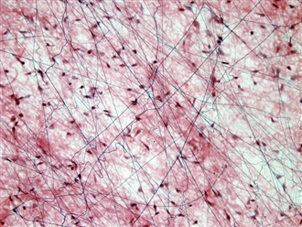
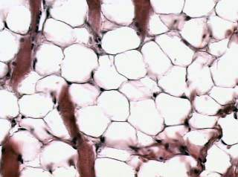
    - Ex: el teixit adipós que acumula greix.
  - Dens:
    - Presenta moltes fibres, pocs fibroblasts i poca matriu extracel·lular.
    - Les fibres de col·lagen li donen gran resistència.
    - Ex: forma tendons i lligaments. 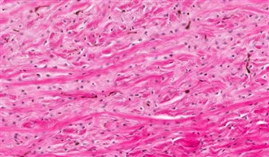
  - Cartilaginós:
    - Format per una matriu gelatinosa, fibres de col·lagen i fibres elàstiques.
    - Ex: forma l’esquelet de l’embrió, en els adults el trobem al pavelló auditiu, nas i discos intervertebrals. 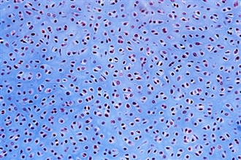
  - Ossi:
    - La matriu conté sals minerals i és molt dura.
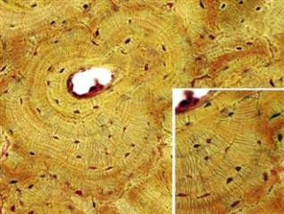
    - Ex: forma els ossos.

  - Sanguini:
    - Format per una matriu líquida, el plasma i les cèl sanguínies mòbils.
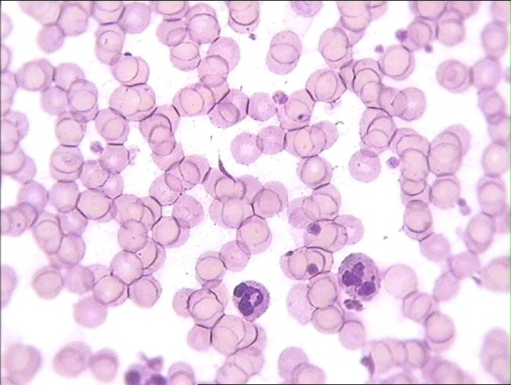
    - Ex: la sang.

- TEIXIT NERVIÓS
- Format per neurones i cèl. glials.
- Neurona:
  - És la unitat funcional del sistema nerviós.
  - Transmeten impulsos nerviosos (informació) per tot el cos.
  - Són les responsables del pensament, del control de l’activitat muscular i del control del funcionament de les glàndules.
  - Està formada pel cos cel·lular on hi ha el nucli i els citoplasma i unes prolongacions anomenades dendrites (curtes i nombroses) i àxon (únic i més llarg).
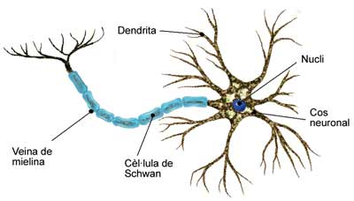
- Cèl·lules de la glia:
    - Astròcits:
      - S’adhereixen als vasos sanguinis i nodreixen les neurones.
      - Es troben al sistema nerviós central.
    - Micròglia:
      - Protegeixen i defensen les neurones d’agents infecciosos.
    - Cèl·lules de Schwann:
      - Aïllen l’àxon de les neurones amb una beina de mielina.
      - Es troben al sistema nerviós perifèric.
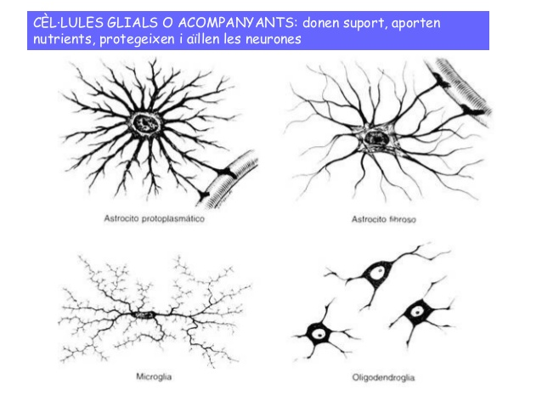

- TEIXIT MUSCULAR
- Té la capacitat de contreure’s o relaxar-se.
- Format per cèl·lules allargades dites fibres musculars.
- Hi ha 3 tipus de teixit muscular:
  - Estriat o esquelètic:
    - Format per f. m. estriades (presenten estries) de forma cilíndrica i plurinucleades.
    - És de contracció voluntària.
    - Constitueix els músculs esquelètics, per tant, és el responsable del moviment i de mantenir la postura del cos. 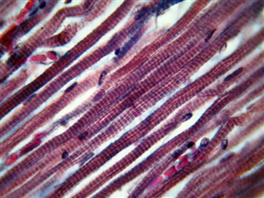
  - Cardíac:
    - Format per f. m. estriades amb un sol nucli i ramificades.
    - És de contracció involuntària i rítmica.
    - Constitueix les parets del cor (miocardi). 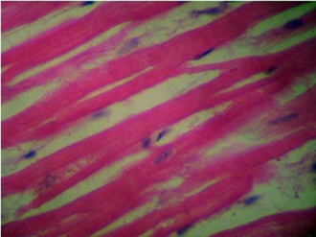

  - Llis o visceral
    - Format per f. m. llises amb un sol nucli.
    - És de contracció involuntària.
    - Forma part de les parets dels òrgans buits del cos (estómac, intestí, ...).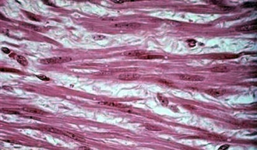

ACTIVITATS

- Són iguals totes les cèl·lules d’un òrgan? I les d’un teixit?
- En què es diferencien un sistema i un aparell?
- A quin nivell d’organització pertanyen els següents elements: cor, dona, sang, proteïna, esquelet, tub digestiu, protozou, ADN.
- Quina funció té l’aparell respiratori?
- Explica on van a parar els nutrients que processa l’aparell digestiu.
- Quins aparells participen en el repartiment de nutrients a les cèl·lules?
- Quin nom rep el recobriment interior dels vasos sanguinis?
- La capa interna de l’estómac presenta glàndules que hi aboquen substàncies que ajuden a digerir els aliments. Quin tipus de glàndules són?
- Digues el nom i la funció de 3 tipus de glàndules.
- La matriu extracel·lular dels teixits conjuntius pot ser líquida, gelatinosa o sòlida. Indica un exemple de teixit conjuntiu per a cadascuna.
- Quines diferències hi ha entre les dendrites i els àxons?
- On es localitzen les cèl·lules de Schwann?
- Posa un exemple de múscul de contracció involuntària i un de contracció voluntària. Explica’n la diferència.
- Quines conseqüències tindria per a l’home que el teixit muscular cardíac es fatigués?
- Fes un cerca a Internet i recull imatges dels diferents teixits que hem vist en aquest tema.

